Необходимые настройки прода для работы с электронными рецептами

Структура МО
1. В разделе «Структура МО», на 1 уровне перейдите на вкладку «Подразделения».
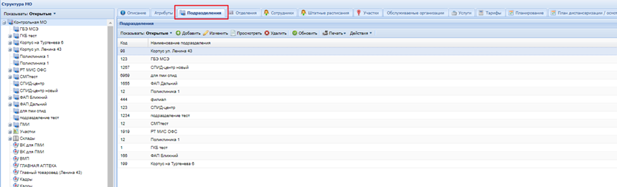
· 1 уровень в ЕЦП – наименование медицинской организации (краткое)
2. Выберите подразделение и нажмите «Изменить», либо добавьте новое подразделение, через соответствующую кнопку.
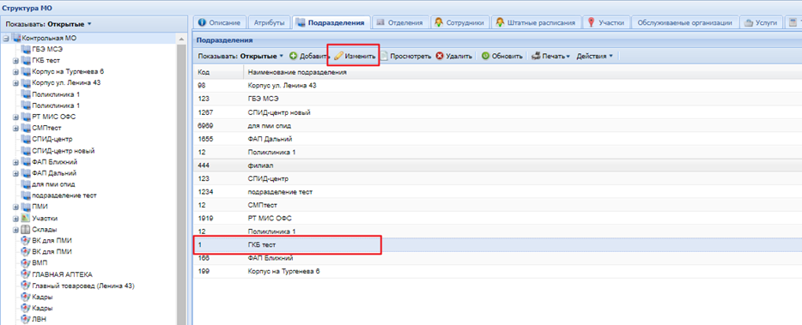
· 2 уровень в ЕЦП – наименование территориально выделенных структурных подразделений МО (ТВСП МО в ФРМО)
· ТВСП МО – это здание или совокупность зданий, расположенных по отдельному адресу, в котором (-ых) располагаются структурные подразделения медицинской организации, оказывающие первичную, специализированную и прочие виды медицинской помощи.
3. Заполните поля: дату начала, полное и сокращенное наименование, тип, адрес здания и координаты. После сохраните.
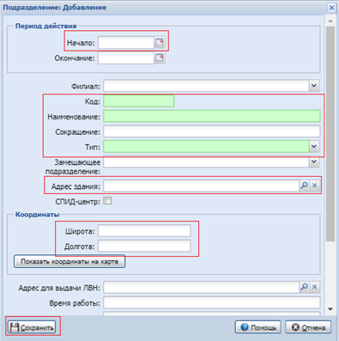
· Если создали новый элемент в структуре, чтобы оно отобразилось, нажмите по 1 уровню правой кнопкой мыши и далее «Открыть/переоткрыть»
4. Перейдите на подразделение, выберите группу отделений, либо добавьте новую. 3 и 4 уровень добавляются автоматически.
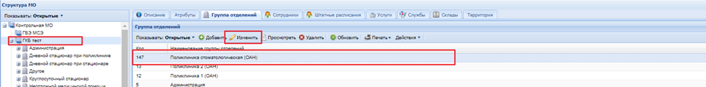
5. Заполните дату начала, уникальный код, наименование, тип и проставьте галочку на разделе «Включить запись операторами».
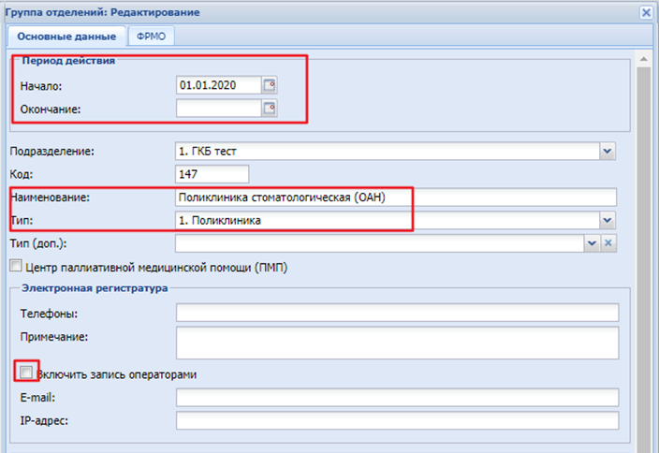
6. Перейдите на вкладку ФРМО, заполните форму. Сохраните.
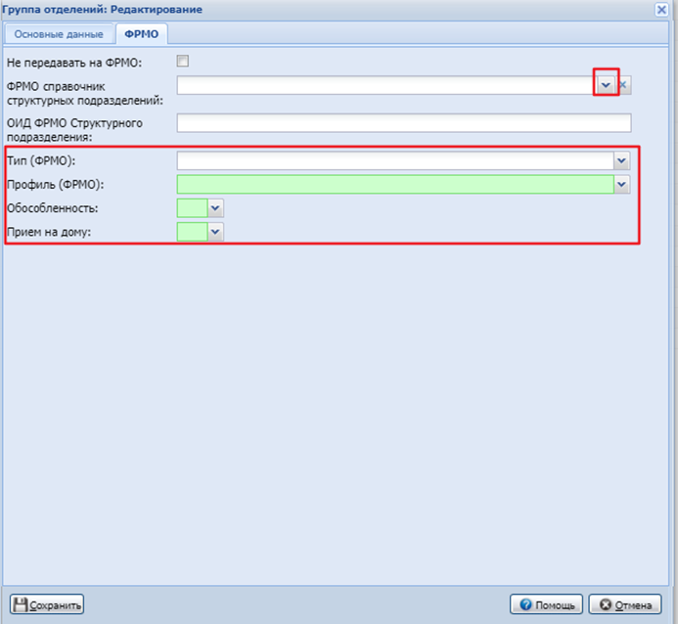
7. Если есть несколько одинаковых типов, в одном подразделении, то надо встать на 3 уровень и добавить ещё один 4 уровень.
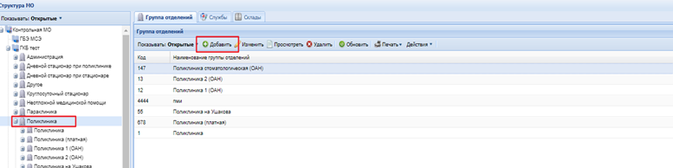
· 4 уровень в ЕЦП – наименование отделений должно соответствовать наименованию структурного подразделения ФРМО.
· Обязательно необходимо заполнить вкладку ФРМО
8. Для добавления отделения/кабинета перейдите на 4 уровень в структуре.
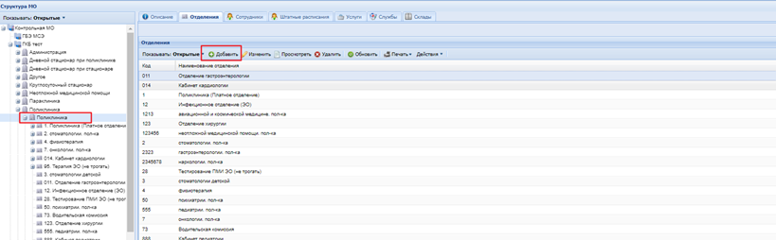
9. Заполните дату создания, профиль, код, наименование, возрастную группу, после перейдите на вкладку ФРМО.
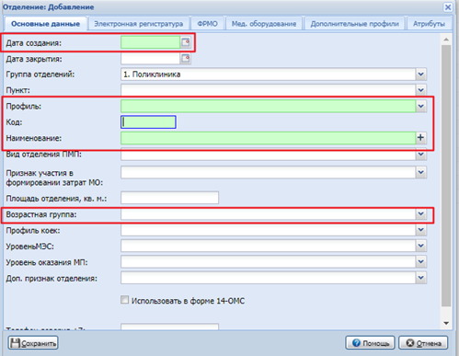
10. Заполните форму согласно справочнику, сохраните.
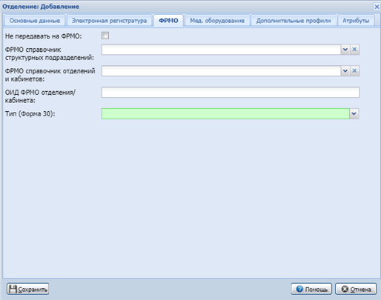
· Код структурного подразделения должен соответствовать кабинету или отделению.
Устройство врачей на строку штатного расписания
· Для корректного открытия АРМ, устройство сотрудника происходит на 5 уровне в структуре МО. Устройство сотрудников в кабинеты/отделения на строку штатного расписания должны быть в соответствии с ФРМР.
1. Перейдите на уровень отделения в структуре, далее – «Штатные расписания», «Строки Штатного расписания»
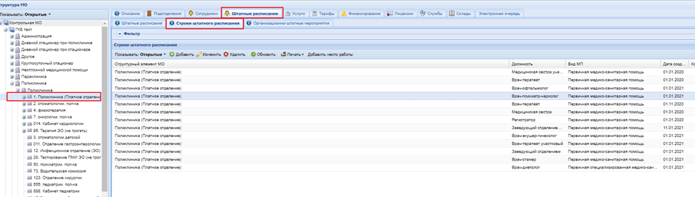
2. Добавьте новую с помощью соответствующей кнопки.
3. Заполните информацию по должности, источнику финансирования, количество действующих ставок, указания медицинской помощи, дату создания, вид МП. Сохраните.
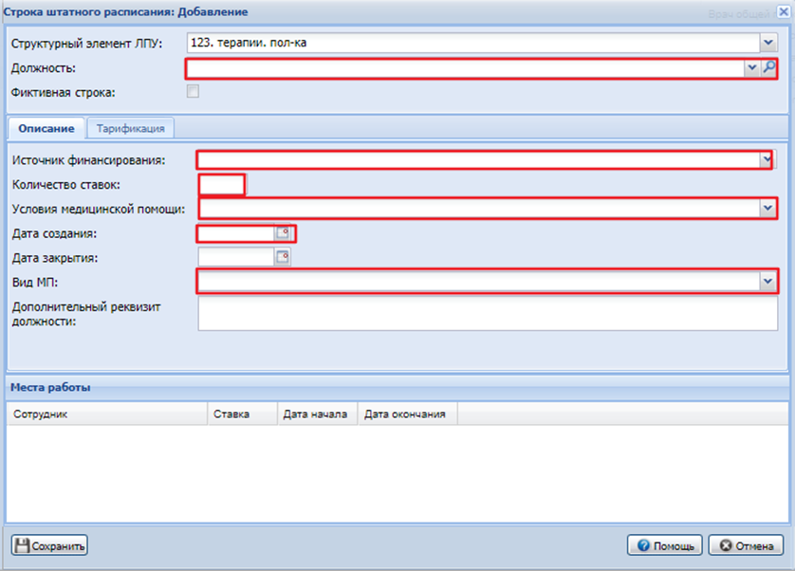
· Должность в ЕЦП должна соответствовать должности в ФРМР
4. На 5 уровне, перейдите на вкладу «Сотрудник», добавьте нового.
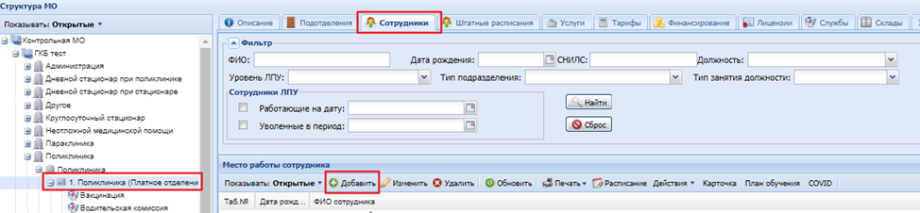
5. Воспользуйтесь списком для поиска сотрудника, либо «лупой».
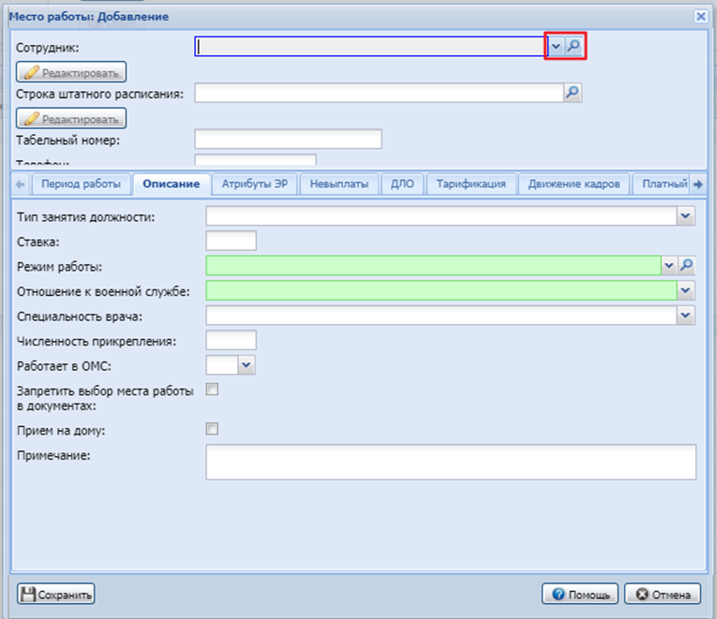
6. Для поиска сотрудника внесите ФИО, ИНН и СНИЛС (для поиска не используйте тире и пробелы). Далее «Поиск».
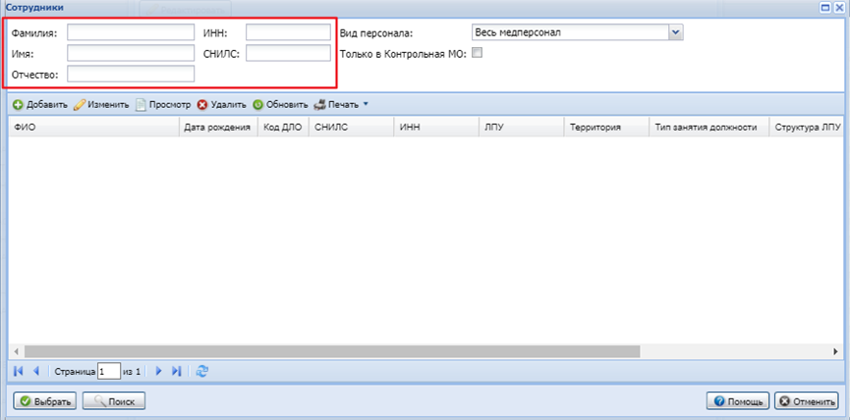
· Если в карточке человека информация не занесена, никого не будет найдено. Для занесения информации из АРМ администратора МО, перейдите в верхнюю панель: Сервис, Человек:Поиск, найдите нужного сотрудника, занесите данные по документам. На 2 вкладке укажите ИНН и согласие на получение ИНН.
7. Когда сотрудник найден, выберите его.
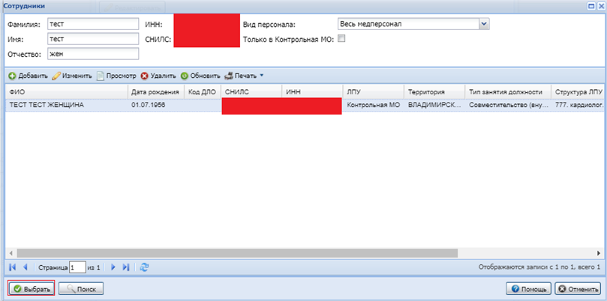
8. Далее выберите созданную строку штатного расписания, укажите на вкладке «Период работы» соответствующие поля, указанные на скриншоте.
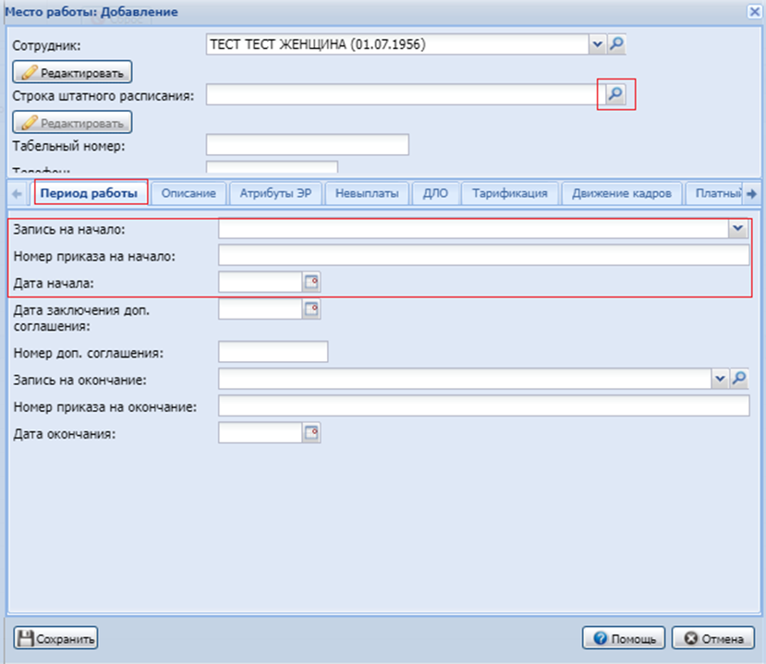
9. Перейдите на вкладку «Описание», укажите информацию.
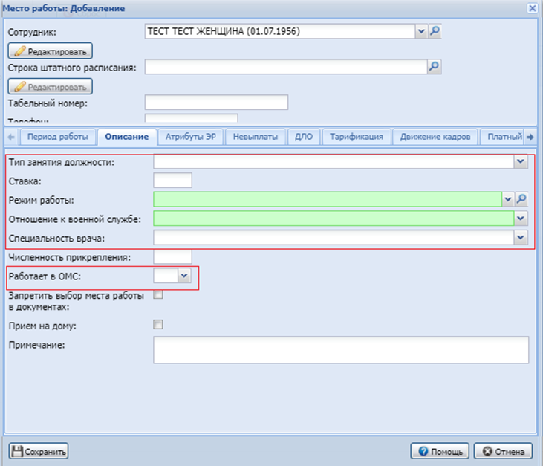
10. На вкладке Атрибуты ЭР укажите информацию для отображения расписания. Сохраните форму.
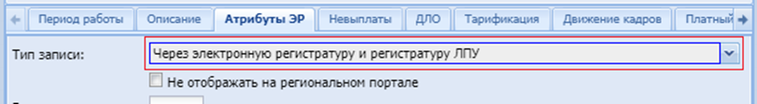
Для создания учетной записи и корректного открытия АРМ и предоставлении прав для пользователей воспользуйтесь справкой:
https://wiki.is-mis.ru/pages/viewpage.action?pageId=57252400#id-%D0%90%D0%B2%D1%82%D0%BE%D0%BC%D0%B0%D1%82%D0%B8%D0%B7%D0%B8%D1%80%D0%BE%D0%B2%D0%B0%D0%BD%D0%BD%D0%BE%D0%B5%D1%80%D0%B0%D0%B1%D0%BE%D1%87%D0%B5%D0%B5%D0%BC%D0%B5%D1%81%D1%82%D0%BE.%D0%A3%D1%81%D0%BB%D0%BE%D0%B2%D0%B8%D1%8F%D0%B4%D0%BE%D1%81%D1%82%D1%83%D0%BF%D0%B0-%D0%90%D0%A0%D0%9C%D1%80%D0%B5%D0%B3%D0%B8%D1%81%D1%82%D1%80%D0%B0%D1%82%D0%BE%D1%80%D0%B0%D0%BF%D0%BE%D0%BB%D0%B8%D0%BA%D0%BB%D0%B8%D0%BD%D0%B8%D0%BA%D0%B8
Краткие инструкции по работе в ЕЦП:
https://wiki.is-mis.ru/pages/viewpage.action?pageId=57254520

Другие настройки
- У врача должна быть проставлена аккредитация
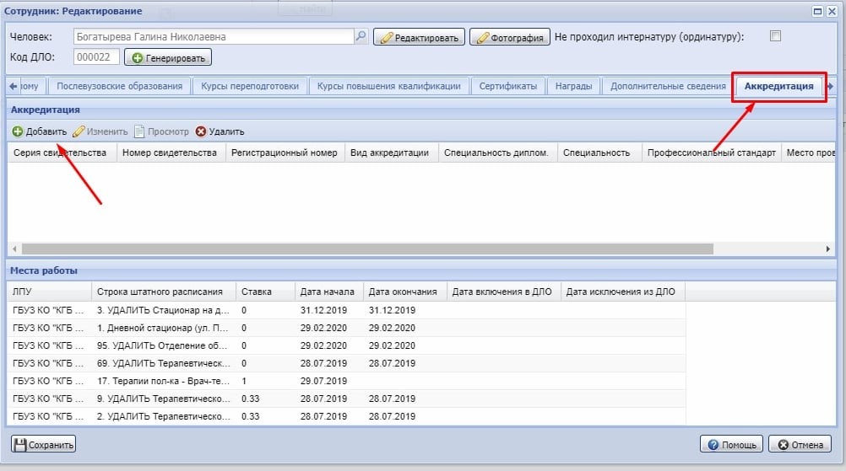

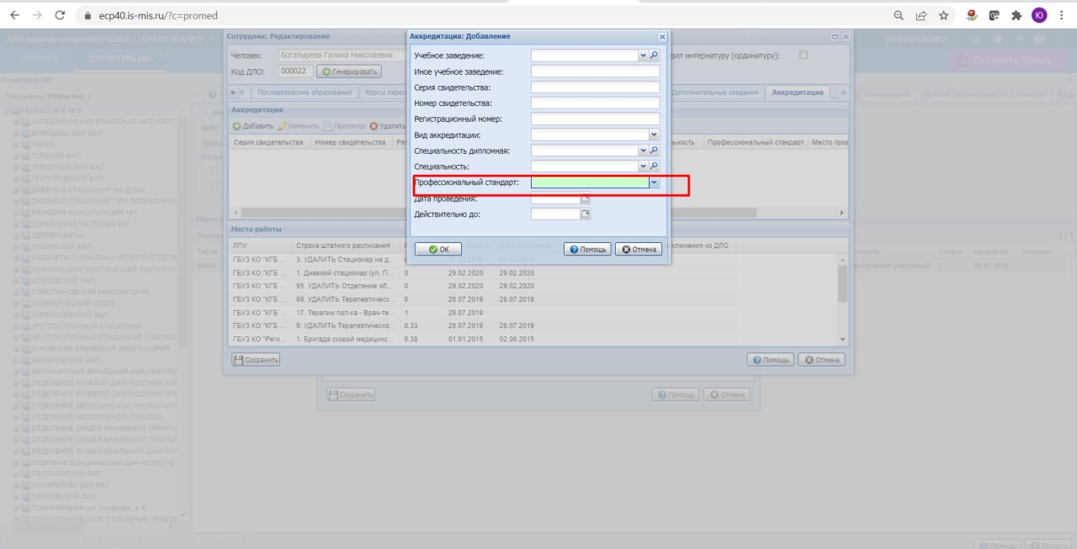

Для МО:
- Сертификат МО должен быть добавлен в ЕЦП, в сервис Криптопрографии. Сертификат должен быть связан с МО в соответствующем разделе.
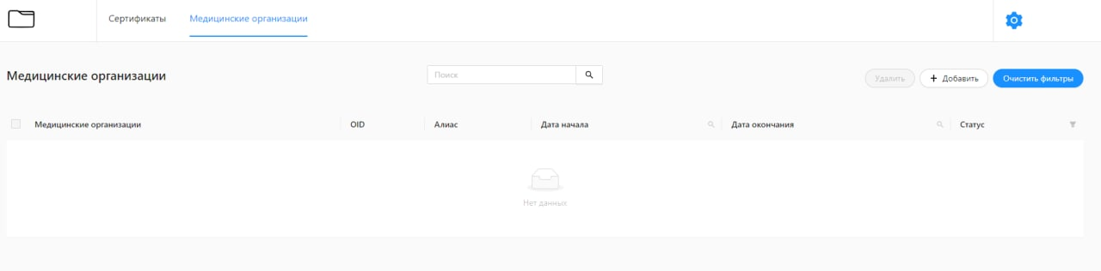
Инструкция по криптосервиса: https://confluence.rtlabs.ru/pages/viewpage.action?pageId=316195153
- Настроен нумератор для электронных рецептов.
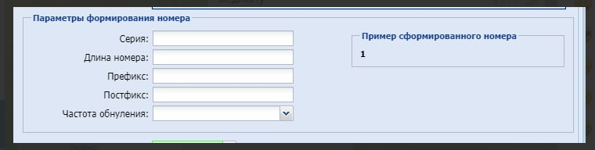

- Добавить лицензию МО.
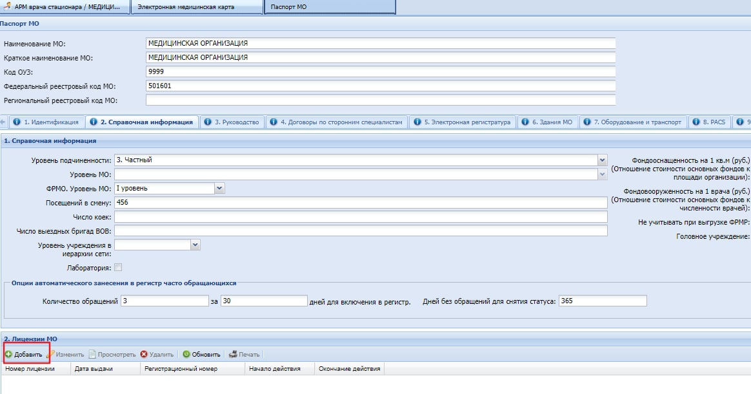

Для пациента:
- Заполнены личные данные, СНИЛС
Просмотреть данные пациента и отредактировать их можно в ЭМК пациента по нажатию кнопки “Редактировать данные пациента”
Открывается окно “Человек: Редактирование” с доступными полями для редактирования личных данных.
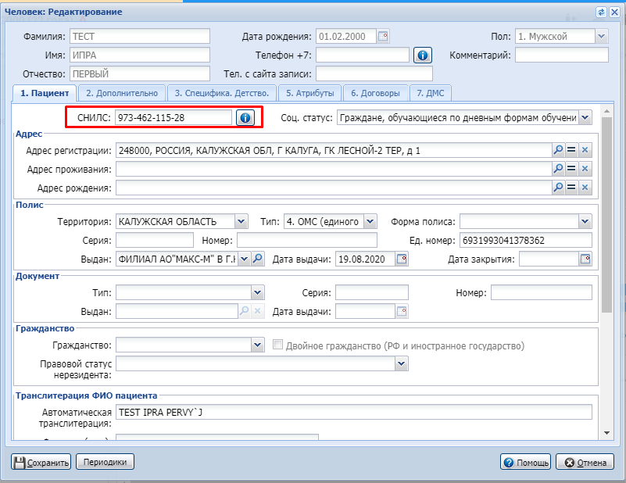

- Добавлены согласия: “Согласие на обработку персональных данных” и “На выписку рецепта в форме электронного документа”.
В ЭМК пациента перейти в случай лечения, далее на вкладку “Согласия”, нажать кнопку “Добавить”.
Выбрать “Согласие на обработку персональных данных”.
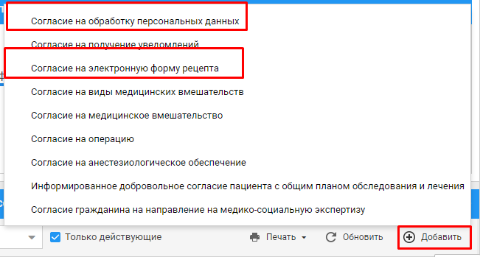

Установить “Дату окончания действия согласия (отказа), нажать кнопку “Сохранить”.
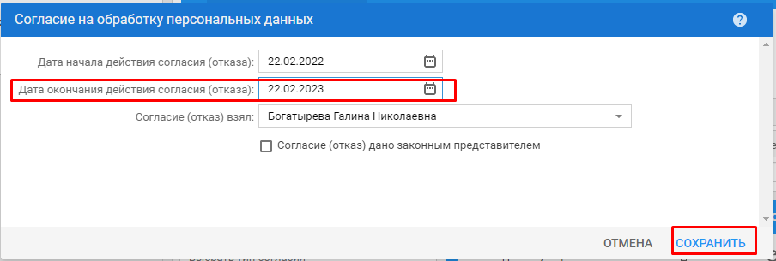

Повторить действия с согласием “На выписку рецепта в форме электронного документа”.
Просмотреть все согласия можно на вкладке “Согласия”.
